**数学建模**

**班级：2020211306 学号：2020211391 姓名：黄静怡**

根据公式Xk+1=b*Xk*（1-Xk）

b的取值范围为（2.5，3.5）

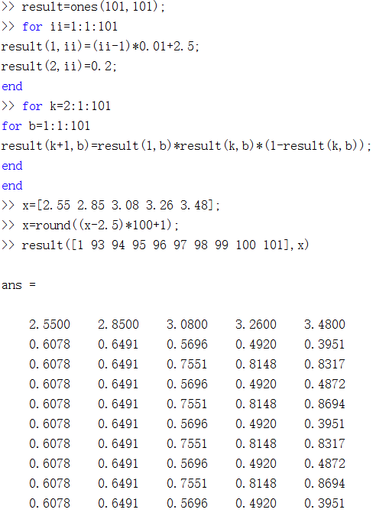

|  |  |  |  |  |  |
| --- | --- | --- | --- | --- | --- |
| b | 2.55 | 2.85 | 3.08 | 3.26 | 3.48 |
| 收敛点 | 0.6078 | 0.6491 | 0.5696 | 0.4920 | 0.3951 |
|  |  |  |  |  | 0.4872 |
|  |  |  | 0.7551 | 0.8148 | 0.8694 |
|  |  |  |  |  | 0.8317 |

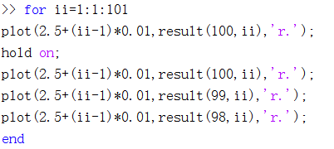

图像为

